
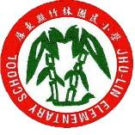
一、主 題：環境教育融入課程
二、活動地點：教室課堂
三、活動說明：在地關懷國際議題融入課程：

如何有效的再利用資源，從根本學起。
四、活動成果：
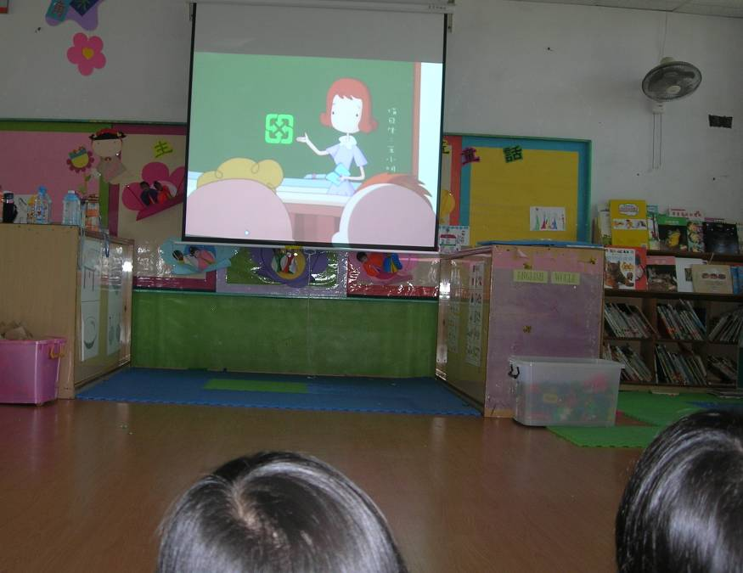
說 明




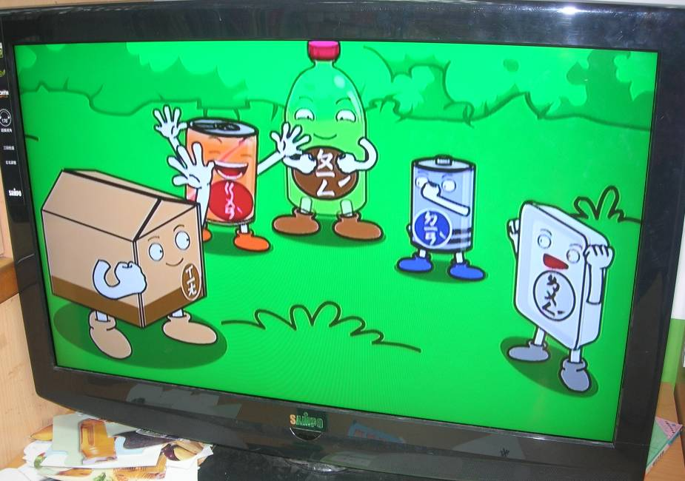
環境教育從小扎根。
從小就讓孩子們學習如何正確整理環境的。
說 明

